PRESSEMITTEILUNG 3/2023 – 28. März 2023
KTM und Cardo Systems erweitern Zusammenarbeit
Das KTM PACKTALK EDGE wird Teil der KTM Motohall Experience
Ab dieser Saison haben alle Fans der orangenen Marke, die bei der KTM Motohall die RIDE ORANGE EXPERIENCE buchen, die Option auf bestmögliche Kommunikation im Helm: Die Teilnehmer können ein Cardo KTM PACKTALK EDGE für ihr KTM-Fahrerlebnis dazu mieten, was dem ohnehin schon fantastischen Testride-Tag eine weitere Dimension verleiht.
Das KTM PACKTALK EDGE ist das Ergebnis der strategischen Partnerschaft zwischen Cardo Systems und KTM. Es ist kompakt, leicht und perfekt auf die fortschrittliche Technologie sowie die Performance der KTM-Motorräder abgestimmt. Natürlich kommt es mit einem stilecht im Orange der Marke gefertigten Gehäuse inklusive KTM-Logo. Das Spitzengerät von Cardo für mobile Kommunikation und Konnektivität ermöglicht es den Fahrern, sich über die Mesh-2.0-Intercomfunktion mit bis zu 15 anderen Teilnehmern in der Gruppe zu unterhalten, GPS-Anweisungen zu folgen, Anrufe zu tätigen und entgegenzunehmen und Musik über hochwertige JBL-Lautsprecher zu hören.
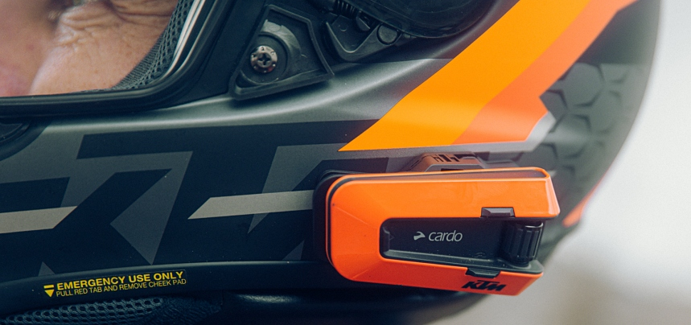
Im ikonischen Orange der Marke: das Cardo KTM PACKTALK EDGE (© Cardo)
Mit seiner Zertifizierung gemäß IP 67 ist das KTM PACKTALK EDGE staub- und wasserdicht – auch ein Offroad-typisches Schlammbad macht dem EDGE nichts aus. Außerdem besitzt es die einzigartige magnetische „Air Mount"-Halterung, mit der das schlanke und antennenlose Gerät an allen Helmen montiert werden kann. Es bietet eine Reichweite von bis zu 8 km (1,6 km von Fahrer zu Fahrer), ein Mikrofon mit Geräuschunterdrückung, eine Akkulaufzeit von 13 Stunden, eine Schnellladefunktion und besten JBL-Sound. Zudem kann das PACKTALK EDGE mit der KTMconnect-App gekoppelt werden, um die Fahrt noch angenehmer zu gestalten.
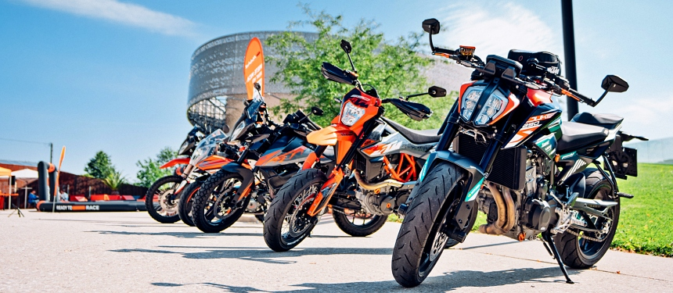
Bikes der RIDE ORANGE EXPERIENCE an der KTM Motohall (© Felix Steinreiber Productions)
Die RIDE ORANGE EXPERIENCE ist ein außergewöhnliches Erlebnis im Rahmen der KTM Motohall am Stammsitz der Marke in Mattighofen (Oberösterreich). Es beginnt mit einem Besuch der KTM Motohall Ausstellung, bevor die Teilnehmer mit von ihnen ausgewählten KTM Bikes des hauseigenen Motorradverleihs auf eine Rundtour starten. Empfehlungen für die besten Routen rund um die KTM Motohall sind natürlich mit inbegriffen. Die Preise der RIDE ORANGE EXPERIENCE beginnen bei 99 Euro pro Person und können über die Homepage unter www.ktm-motohall.com (Get Your Tickets - Packages) gebucht werden. Die RIDE ORANGE EXPERIENCE wird im Frühjahr 2023 wieder starten und bietet dann auch die Option, ergänzend ein KTM PACKTALK EDGE für die Tour zu mieten.
Das KTM PACKTALK EDGE hat einen UVP von 409,96 Euro. Es ist bei den Cardo-Händlern erhältlich oder kann direkt bei www.cardosystems.com bestellt werden.
---------------------------------------------
Weitere Informationen über die gesamte Produktpalette von Cardo Systems finden Sie auf der Website http://www.cardosystems.com

Über Cardo Systems
Cardo Systems ist auf das Design, die Entwicklung, die Herstellung und den Vertrieb von hochmodernen drahtlosen Kommunikations- und Unterhaltungssystemen für die unterschiedlichsten Anwendungen im On- und Offroad-Bereich spezialisiert. Ursprünglich auf mobile, drahtlose Kommunikationslösungen für Motorradfahrer konzentriert, leistete Cardo seit seiner Gründung im Jahr 2003 Pionierarbeit bei der großen Mehrheit der Innovationen für Bluetooth-Kommunikationssysteme und führte 2015 das weltweit erste Mesh-basierte Kommunikationsprotokoll auf dem Zweiradmarkt ein. Die Produkte des Unternehmens, die mittlerweile in mehr als 100 Ländern erhältlich sind, sind die weltweit führenden Kommunikationsgeräte für die Motorradindustrie und konzentrieren sich immer stärker darauf, das Fahrerlebnis in allen Powersport-Kategorien durch überlegene drahtlose Kommunikationstechnologien zu verbessern.

---------------------------------------------------------------
Weitere Informationen zu Cardo erhalten Medienvertreter bei:
Arnd von de Fenn / +49 (0) 7071 156 41 / cardo@wortwerkstatt.de
Sven Peters / +49 (0) 7071 156 42 / cardo@wortwerkstatt.de

Auf Wunsch versorgen wir Sie gerne mit weiteren Informationen und Bildmaterial sowie Testmustern der Cardo Systeme – sprechen Sie uns dafür gerne unter den o.g. Kontaktdaten an!

Sämtliche Informationen und Bilder dieser Presseveröffentlichung sind selbstverständlich frei und können für Medienzwecke jeglicher Art kostenfrei verwendet werden. Wir freuen uns über Belegexemplare & Links.

---------------------------------------------------------------

Cardo Systems im Social Web:
https://www.facebook.com/CardoSystemsGlobal
https://www.instagram.com/CardoSystems/
https://twitter.com/CardoSystems
https://www.youtube.com/channel/UCWP8jg0fxbVdmX9jXJXbYEw

